
Pobytová odlehčovací služba
♥♥♥ srdcem i péčí pro vaše blízké ♥♥♥

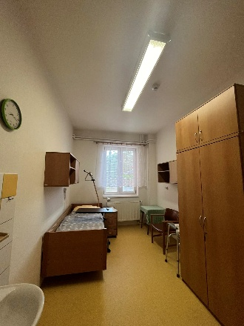
Pečovat o druhého je krásné, ale náročné. Máte zaplacenou dovolenou, potřebujete si odpočinout, načerpat síly nebo vyřídit důležité záležitosti? Rádi vám pomůžeme. Naše pobytová odlehčovací služba nabízí bezpečné, laskavé a klidné prostředí, kde je o vašeho blízkého postaráno s úctou a respektem 24 hodin denně.
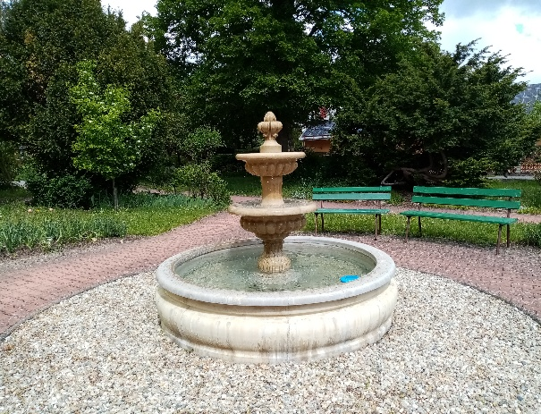
Co u nás najdete:
- individuální přístup a empatický tým, který naslouchá
- pomoc s hygienou, stravou i volnočasovými aktivitami
- příjemné prostředí a nepřetržitou 24 hodinovou péči
- možnost krátkodobého i delšího pobytu

Dopřejte si chvíli oddechu s vědomím, že je o vašeho blízkého ve všech ohledech bezpečně postaráno.
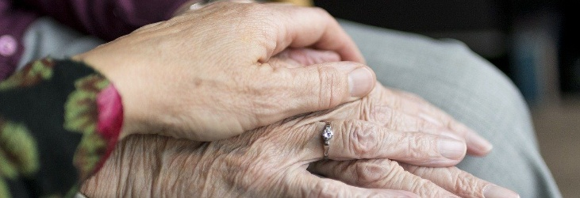
Informace na tel. 739 658 939
Email: pohorska.s@ddmt.cz

Jsme tu, abychom vám pomohli zvládnout péči s lehčím srdcem.

